Цель: создание аналога сайта Hackerrank. Основные элементы пользовательского интерфейса: авторизация, выбор задач по различным критериям (сложность, тематика), предоставление решения в виде файла исходного кода, просмотр результатов тестирования предложенного решения. Также: просмотр статистики, возможность участия в обсуждении задачи, возможность предлагать собственные задачи к публикации, наличие привилегированных пользователей, способных публиковать задачи.

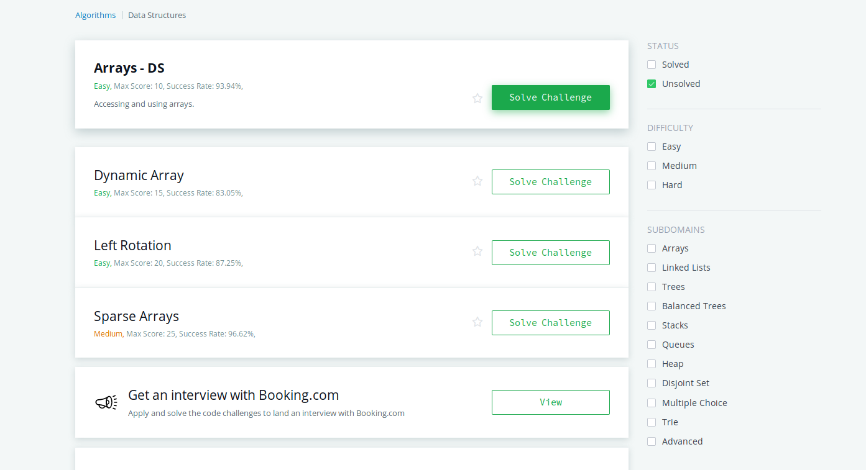
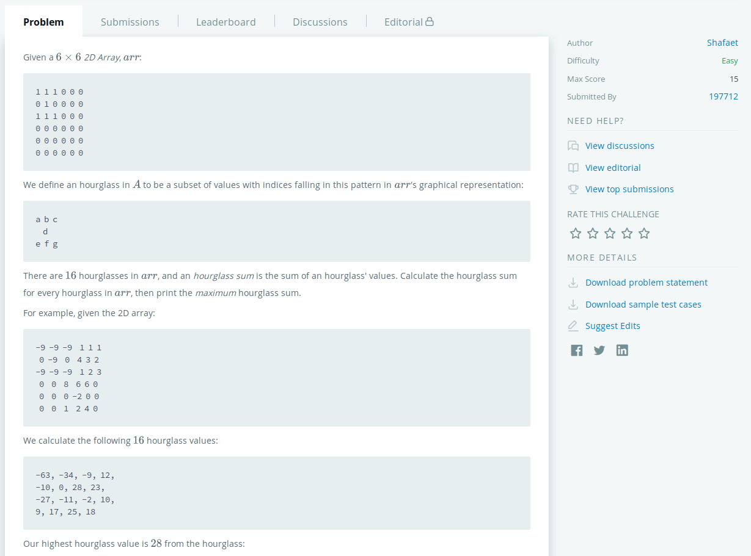

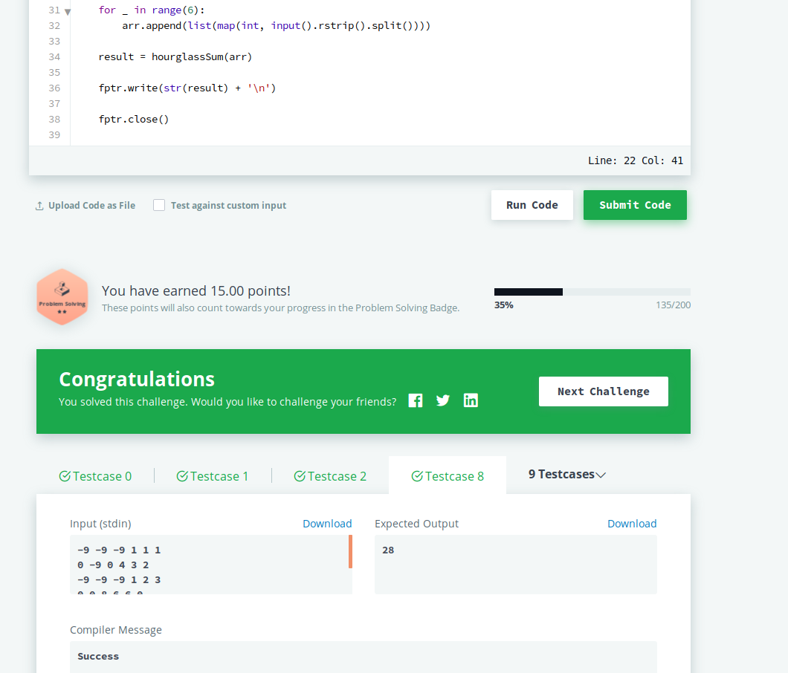

Детали реализации:
*) язык программирования - Python
*) написание бекенд-сервера — aiohttp
*) шаблонизатор — jinja2
*) верстка CSS — twitter bootstrap
*) база данных — MongoDB
*) использование готовых инструментов для компиляции/интерпретации — gcc и т.д.
*) компиляция/интерпретация и тестирование в отдельных процессах
*) использование docker для выполнения кода в docker-контейнере с целью защиты от вредоносного кода
*) использование nginx для отдачи статического контента (файлы CSS-стилей, JS-скрипты), для кеширования некоторых запросов (например, статистики), для распределения нагрузки между бекенд-серверами
Открытый вопрос — математическая модель (аналитическая часть) данной темы.

